Zarządzenie Nr 54.2023
Burmistrza Kcyni
z dnia 27 kwietnia 2023 r.
w sprawie przeprowadzenia pierwszego publicznego przetargu ustnego nieograniczonego na zbycie nieruchomości gruntowej stanowiącej własność Gminy Kcynia.
Na podstawie art. 30 ust. 2 pkt 2 i 3 ustawy z dnia 8 marca 1990 r. o samorządzie gminnym (Dz. U. z 2023 r., poz. 40 ze zm.), art. 13 ust. 1, art. 25 ust. 1, art. 37 ust. 1, art. 38 oraz art. 40 ust. 1 pkt 1 ustawy z dnia 21 sierpnia 1997 r. o gospodarce nieruchomościami (Dz. U. z 2023 r. poz. 344), art. 2a ust. 3 pkt 1a ustawy z dnia 11 kwietnia 2003 r. o kształtowaniu ustroju rolnego (Dz. U. z 2022 r. poz. 2569 ze zm.) oraz §3 ust. 1, §4, §6 i §13 rozporządzenia Rady Ministrów z dnia 14 września 2004 r. w sprawie sposobu i trybu przeprowadzania przetargów oraz rokowań na zbycie nieruchomości (Dz. U. z 2021 r. poz. 2213) w związku z uchwałą Nr L/389/2022 Rady Miejskiej w Kcyni z dnia 29 września 2022 r. w sprawie wyrażenia zgody na zbycie niezabudowanej nieruchomości gruntowej położonej w obrębie geodezyjnym Słupowa, gmina Kcynia

zarządzam, co następuje:

§ 1. Przeprowadzić pierwszy publiczny przetarg ustny nieograniczony na zbycie niezabudowanej nieruchomości gruntowej oznaczonej ewidencyjnie numerem działki 62/2 o powierzchni 0,3696 ha, położonej
w miejscowości Słupowiec, w obrębie geodezyjnym Słupowa, gm. Kcynia, zapisanej w księdze wieczystej KW Nr BY1U/00019461/0, za cenę wywoławczą 35.000,00 zł (słownie: trzydzieści pięć tysięcy złotych 00/100), zgodnie z ogłoszeniem o przetargu stanowiącym załącznik nr 1 do niniejszego zarządzenia.
§ 2. Ogłoszenie o przetargu, o którym mowa w § 1, podlega wywieszeniu na tablicy ogłoszeń Urzędu Miejskiego w Kcyni, ponadto informację o wywieszeniu tego ogłoszenia podaje się do publicznej wiadomości w prasie lokalnej, na stronie internetowej Gminy Kcynia, w Biuletynie Informacji Publicznej oraz w sposób zwyczajowo przyjęty na tablicy ogłoszeń sołectwa Słupowiec.
§ 3. Wykonanie zarządzenia powierza się Kierownikowi Referatu Rolnictwa, Ochrony Środowiska
i Gospodarki Nieruchomościami.
§ 4. Zarządzenie wchodzi w życie z dniem podpisania.

Burmistrz Kcyni
Marek Szaruga

Załącznik nr 1
do Zarządzenia Nr 54.2023 Burmistrza Kcyni
z dnia 27 kwietnia 2023 r.
OGŁOSZENIE NR RR.6840.2.2023

BURMISTRZ KCYNI
OGŁASZA PIERWSZY PUBLICZNY PRZETARG USTNY NIEOGRANICZONY
na zbycie niezabudowanej nieruchomości gruntowej, stanowiącej własność Gminy Kcynia, oznaczonej ewidencyjnie numerem działki 62/2 położonej w miejscowości Słupowiec, w obrębie geodezyjnym Słupowa, gmina Kcynia.

§ 1.
OPIS NIERUCHOMOŚCI GRUNTOWEJ, STANOWIĄCEJ WŁASNOŚĆ GMINY KCYNIA
– PRZEDMIOT SPRZEDAŻY

- Położenie nieruchomości: Słupowiec, obręb geodezyjny Słupowa, gmina Kcynia
- Oznaczenie nieruchomości gruntowej wg księgi wieczystej oraz katastru nieruchomości:
dz. 62/2
pow. 0,3696 ha
KW Nr BY1U/00019461/0
- Lokalizacja nieruchomości w terenie:
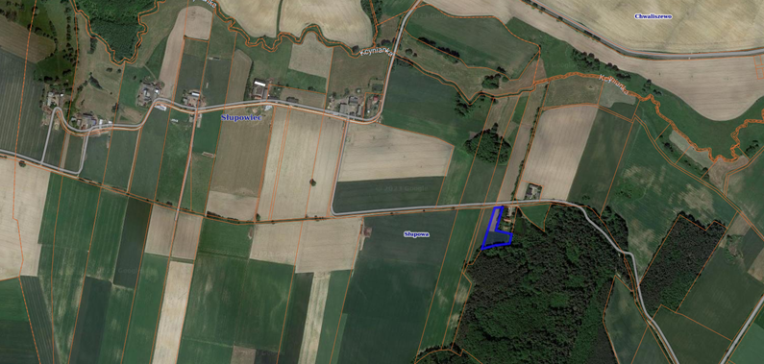
Nieruchomość gruntowa – dz. 62/2 Słupowiec, obręb Słupowa, gmina Kcynia

- Opis nieruchomości gruntowej:
Nieruchomość gruntowa oznaczona ewidencyjnie numerem działki 62/2 o powierzchni 0,3696 ha położona jest
w miejscowości Słupowiec, w obrębie geodezyjnym Słupowa, gmina Kcynia, w północno – zachodniej części gminy,
w strefie pośredniej. Działka ta ma kształt wielokątny z terenem płaskim niezabudowanym, wykorzystywana jest rolniczo. Niniejsza nieruchomość sklasyfikowana jest w ewidencji gruntów i budynków jako grunty orne RIVb – 0,1881 ha, RV – 0,0990 ha i RVI – 0,0825 ha. Bezpośrednie i najbliższe sąsiedztwo stanowią tereny zabudowy zagrodowej oraz tereny rolne. Dojazd do nieruchomości odbywa się drogą o nawierzchni gruntowej.
Przedmiotowa nieruchomość posiada dostęp do publicznej drogi gminnej oznaczonej Nr 090418C, stanowiąca działkę oznaczoną numerem 177 poprzez gminne drogi gruntowe oznaczone numerami działek 73 i 181.
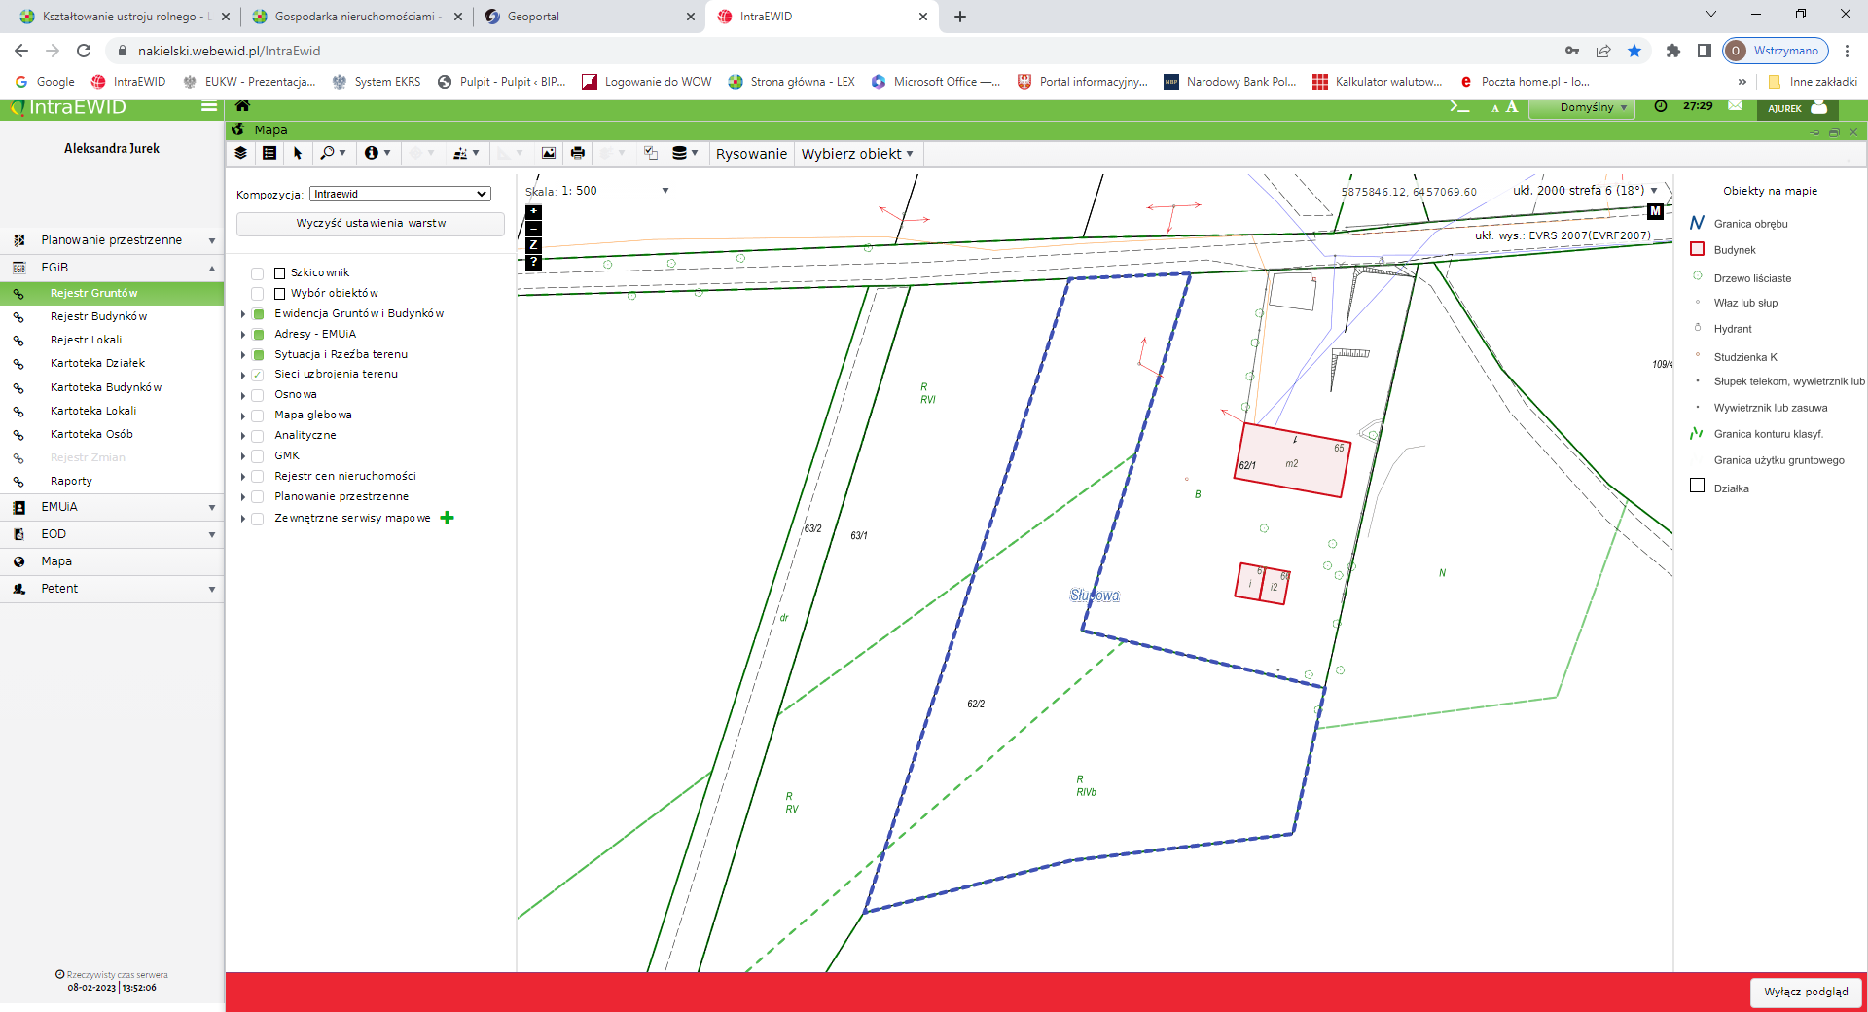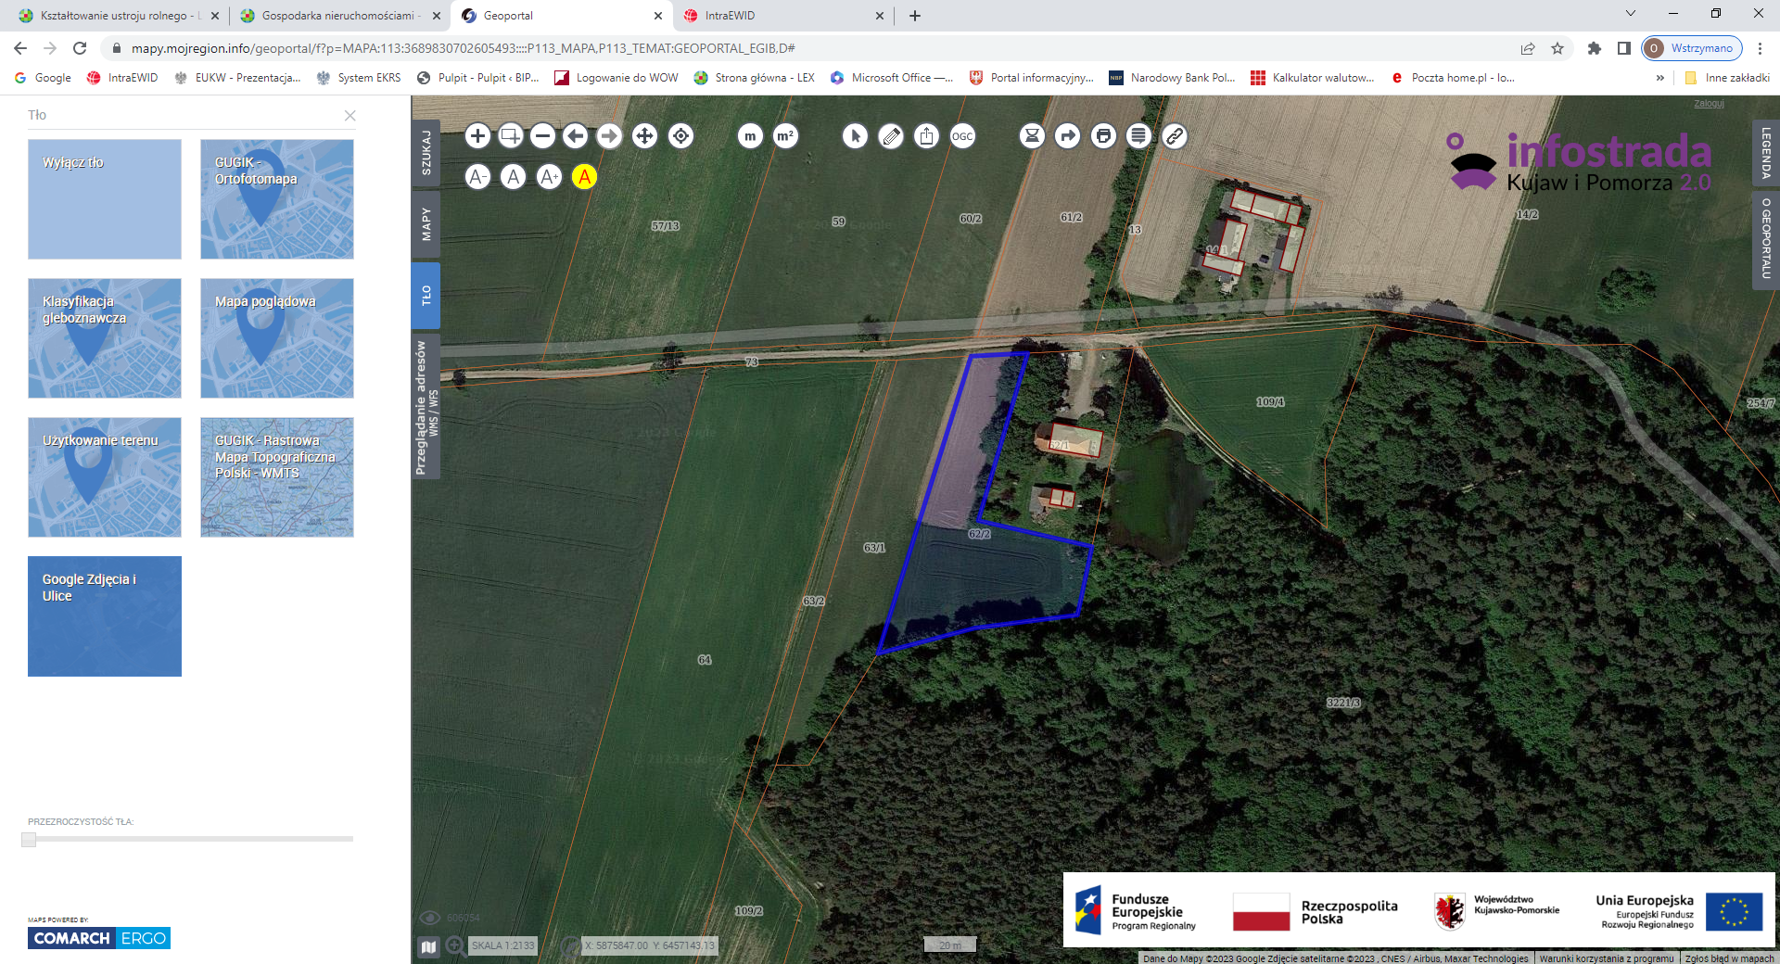

- Obciążenia i zobowiązania, których przedmiotem jest nieruchomość.
Z treści księgi wieczystej KW Nr BY1U/00019461/0 prowadzonej przez Sąd Rejonowy w Szubinie dla przedmiotowej nieruchomości gruntowej wynika, że nieruchomość ta nie jest obciążona długami i innymi ograniczeniami oraz jest wolna od praw osób trzecich.
- Przeznaczenie nieruchomości i jej sposób zagospodarowania.
- Teren działki o numerze ewidencyjnym 62/2 obręb Słupowa, gm. Kcynia nie jest objęty miejscowym planem zagospodarowania przestrzennego oraz nie przystąpiono do jego sporządzenia na obszarze przedmiotowej działki.
- Dla terenu działki 62/2 obręb Słupowa nie wydano decyzji o warunkach zabudowy oraz decyzji o ustaleniu lokalizacji inwestycji celu publicznego na podstawie przepisów ustawy z dnia 27 marca 2003 r. o planowaniu
i zagospodarowaniu przestrzennym (Dz. U. z 2022 r. poz. 503 ze zm.).
- W studium uwarunkowań i kierunków zagospodarowania przestrzennego gminy Kcynia, przyjętym Uchwałą Nr VI/34/2011 Rady Miejskiej w Kcyni z dnia 24 lutego 2011 r., teren przedmiotowej działki został oznaczony symbolem R – tereny rolnicze, tereny pod zalesienie.
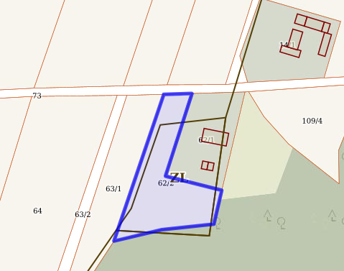
- Działka numer 62/2 obręb Słupowa nie jest objęta obszarem rewitalizacji, uchwalonym na podstawie ustawy z dnia 9 października 2015 r. o rewitalizacji (Dz. U. z 2021 r. poz. 485 ze zm.) oraz nie zawiera się w obszarze dla którego podjęto Uchwałę Nr XXXIII/282/2017 Rady Miejskiej w Kcyni z dnia 30 marca 2017 r. zmienioną uchwałami Rady Miejskiej w Kcyni nr: XLII/364/2017 z dnia 28 grudnia 2017 r. , XLV/379/2018 z dnia 29 marca 2018 r. oraz XVIII/160/2020 z dnia 30 stycznia 2020 r. w sprawie przyjęcia Gminnego Programu Rewitalizacji dla Gminy Kcynia, na podstawie ustawy z dnia 8 marca 1990 r. o samorządzie gminnym (Dz. U. z 2023 r. poz. 40 ze zm.).

§ 2.
CENA WYWOŁAWCZA NIERUCHOMOŚCI

- Cena wywoławcza nieruchomości wynosi: 35.000,00 zł (słownie: trzydzieści pięć tysięcy złotych 00/100).
- Cena nieruchomości podlega zwolnieniu z podatku od towarów i usług VAT zgodnie z art. 43 ust. 1 pkt 9 ustawy z dnia 11 marca 2004 r. o podatku od towarów i usług (Dz. U. z 2022 r. poz. 931 ze zm.).

§ 3.
TERMIN I MIEJSCE PRZEPROWADZENIA PRZETARGU

Przetarg odbędzie się 1 czerwca 2023 r. o godz. 9.00 (czwartek)
w Urzędzie Miejskim w Kcyni pod adresem:
Referat Rolnictwa, Ochrony Środowiska i Gospodarki Nieruchomościami
ul. Dworcowa 8, 89-240 Kcynia

§ 4.
WARUNKI UDZIAŁU W PRZETARGU
- Warunkiem uczestniczenia w przetargu jest wpłacenie WADIUM w wysokości 3.000,00 zł (słownie: trzy tysiące złotych 00/100) na konto Urzędu Miejskiego w Kcyni:
Bank Spółdzielczy w Kcyni
Nr 94 8166 0009 0000 0198 2000 0009
Tytułem: Wadium I przetarg – Słupowiec dz. 62/2
- Termin wpłaty wadium upływa w dniu 26 maja 2023 r. włącznie (piątek).
- Za dzień wniesienia wadium uważa się datę wpływu środków pieniężnych na konto Urzędu Miejskiego w Kcyni.
- Wadium wpłacone przez uczestnika, który przetarg wygra zostanie zaliczone na poczet ceny nabycia nieruchomości, a pozostałym uczestnikom przetargu wadium zostanie zwrócone w przeciągu trzech dni roboczych od daty zakończenia lub odwołania przetargu bez odsetek na podane konto.

§ 5.
OBOWIĄZKI UCZESTNIKA W DNIU PRZETARGU
W dniu przetargu jego uczestnicy zobowiązani są posiadać:
- dowód wpłaty wadium,
- osoby fizyczne dokument stwierdzający ich tożsamość, w przypadku prowadzenia działalności gospodarczej – zaświadczenie o wpisie do ewidencji działalności gospodarczej,
- osoby prawne aktualny wypis z właściwego dla danego podmiotu rejestru oraz dokumentów upoważniających do działania w ich imieniu,
- pełnomocnik reprezentujący w przetargu osobę prawną lub fizyczną – oryginał pełnomocnictwa sporządzonego w formie aktu notarialnego,
- małżonków do dokonywania czynności przetargowych konieczna jest obecność obojga małżonków lub jednego z nich z pisemną zgodą współmałżonka na uczestnictwo w czynnościach przetargowych związanych z odpłatnym nabyciem nieruchomości (druk dostępny w Urzędzie Miejskim w Kcyni w Referacie Rolnictwa, Ochrony Środowiska i Gospodarki Nieruchomościami, ul. Dworcowa 8, 89-240 Kcynia, pokój 4).

§ 6.
POZOSTAŁE INFORMACJE DOTYCZĄCE PRZETARGU

- Nabywcą nieruchomości nie musi być rolnik indywidualny w myśl art. 2a ust. 3 pkt 1a ustawy o kształtowaniu ustroju rolnego, z uwagi na fakt, iż przedmiotowa nieruchomość jest nieruchomością rolną o powierzchni mniejszej niż 1 ha.
- W rozumieniu ustawy z dnia 24 marca 1920 r. o nabywaniu nieruchomości przez cudzoziemców (Dz. U. z 2017 r., poz. 2278) nabycie nieruchomości przez cudzoziemca wymaga zezwolenia. Zezwolenie jest wydawane, w drodze decyzji administracyjnej, przez ministra właściwego do spraw wewnętrznych, jeżeli sprzeciwu nie wniesie Minister Obrony Narodowej, a w przypadku nieruchomości rolnych, jeżeli sprzeciwu również nie wniesie minister właściwy do spraw rozwoju wsi. W przypadku nie uzyskania zezwolenia przed zawarciem aktu notarialnego, wadium przepada na rzecz Gminy.
- Nieruchomość sprzedawana jest na podstawie danych z ewidencji gruntów, a wszelkie obmiary oraz ewentualne rozgraniczenie nieruchomości może przeprowadzić nabywca na własny koszt. Nabywca przejmuje nieruchomość w stanie istniejącym.
- Postąpienia: O wysokości postąpienia decydują uczestnicy przetargu, z tym że postąpienie nie może wynosić mniej niż 1% ceny wywoławczej, z zaokrągleniem w górę do pełnych dziesiątek złotych. Przetarg jest ważny bez względu na liczbę uczestników przetargu, jeżeli przynajmniej jeden uczestnik zaoferuje jedno postąpienie powyżej ceny wywoławczej.
- Należność z tytułu nabycia przedmiotowej nieruchomości płatna jest jednorazowo, jednak nie później niż do dnia zawarcia umowy notarialnej. Za termin wpłaty uznaje się datę wpływu środków pieniężnych na wskazane konto Urzędu Miejskiego w Kcyni.
- Nabywca ponosi koszty notarialne i sądowe związane z zawarciem umowy notarialnej.
- Termin zagospodarowania nieruchomości: Po podpisaniu umowy przeniesienia prawa własności przedmiotowej nieruchomości gruntowej.
- Skutki uchylenia się od zawarcia umowy sprzedaży nieruchomości: Jeżeli osoba ustalona jako nabywca nieruchomości nie dokona wpłaty całej należnej kwoty z tytułu nabycia lub nie wstawi się bez usprawiedliwienia w wyznaczonym miejscu i terminie zawarcia umowy notarialnej podanym w zawiadomieniu, Burmistrz Kcyni może odstąpić od zawarcia umowy, a wpłacone wadium nie podlega zwrotowi.

§ 7.
ZASTRZEŻENIA
Burmistrz Kcyni zastrzega sobie prawo do odwołania przetargu, o przyczynie jego odwołania poinformuje zainteresowanych zgodnie z obowiązującymi przepisami prawa.

§ 8.
INFORMACJA W SPRAWIE OGŁOSZENIA O PRZETARGU
- Ogłoszenie o przetargu wywieszono na tablicy ogłoszeń Urzędu Miejskiego w Kcyni, ponadto informację
o wywieszeniu tego ogłoszenia podaje się do publicznej wiadomości w prasie lokalnej, na stronie internetowej Gminy Kcynia, w Biuletynie Informacji Publicznej pod adresem http://mst-kcynia.rbip.mojregion.info/ w zakładce Mienie Gminy – Przetargi oraz w sposób zwyczajowo przyjęty na tablicy ogłoszeń sołectwa Słupowiec.
- Dodatkowych informacji można uzyskać w Referacie Rolnictwa, Ochrony Środowiska i Gospodarki Nieruchomościami w Urzędzie Miejskim w Kcyni, przy ul. Dworcowej 8, 89-240 Kcynia, e-mail aleksandra.jurek@kcynia.pl lub pod numerem telefonu /52/ 589 37 20 wew. 302.
BURMISTRZ KCYNI
/-/ Marek Szaruga

Ogłoszenie o przetargu wywieszono na tablicy ogłoszeń na okres co najmniej 30 dni, tj. od dnia 27.04.2023 r. do dnia 31.05.2023 r.

